Первая победа в конкурсе – игре «Муравей».
02.11.2012г.стартовал Всероссийский конкурс- игра
по основам безопасности жизнедеятельности (ОБЖ) «Муравей».
К участию в конкурсе были приглашены школы,
учреждения начального и специального образования, детские сады.
Наш детский сад «Ласточка» старается идти в ногу со временем. Воспитанники подготовительной группы «Пчелки» приняли участие во Всероссийском конкурсе - игре по ОБЖ «Муравей». Дистанционный конкурс – это новая форма работы с детьми, которую мы с помощью родителей теперь можем предложить современному дошкольнику. Мы попробовали – у нас получилось – значит, мы и дальше будем участвовать и побеждать! Цель конкурса привлечение обучающихся к пониманию необходимости здорового образа жизни; повышение уровня теоретических знаний в рамках предмета ОБЖ; формирование мировоззрения добра, милосердия, терпимости к ближнему.
. Конкурс-игра « Муравей» – это конкурс для тех, кто захотел проверить свои знания по предмету «Основы безопасности жизнедеятельности», узнать новое и просто посоревноваться со знатоками этого предмета! Всего приняли участие в конкурсе 10 ребят. Подведены итоги, получены наградные материалы. Мы рады поздравить наших победителей, занявших первое место: Колычеву Ксению и Шикерину Любу. От центра дополнительного образования «Снейл» дети получили грамоты и памятные подарки. Остальные дети получили свидетельства участника конкурса – игры по ОБЖ. Турцева Полина заняла 5 место,Седых Андрей и Земцова Вероника – 7 место, Зайцева Карина- 9 место, Шадрин Саша – 13 место, Диденко Даша – 17 место, Мартынов Ваня – 18 место, Шарапова Арина – 21 место.
Ребята выполняли сложные задания, где нужно знать и правила дорожного движения, и как вести себя в разных опасных для жизни ситуациях, и как важно не только иметь здоровье, но и уметь сохранить его. Очень познавательный, развивающий конкурс.
Победа – это, конечно, очень важно, но не менее важно удовлетворение, которое получили дети от участия в конкурсе. Наши ребята молодцы, они активно, с энтузиазмом выполняли задания. Все были рады своей первой победе!

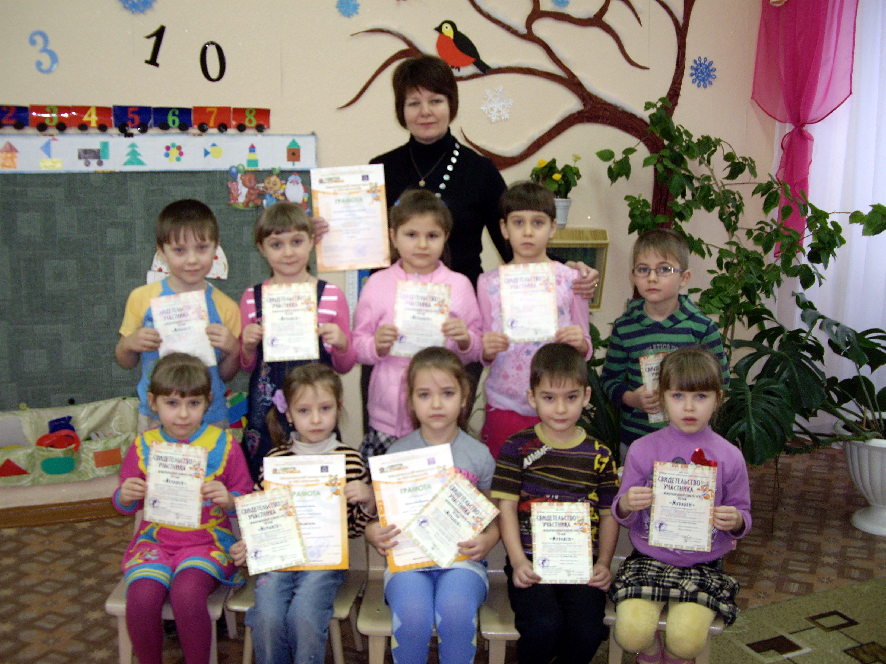

Воспитатель МКДОУ «Ласточка» Клочкова Е.В.

